Adélard Constantin et Ismelda Vannier
Mariage : 24 mai 1898, paroisse Saint Joseph, Montréal, Québec.
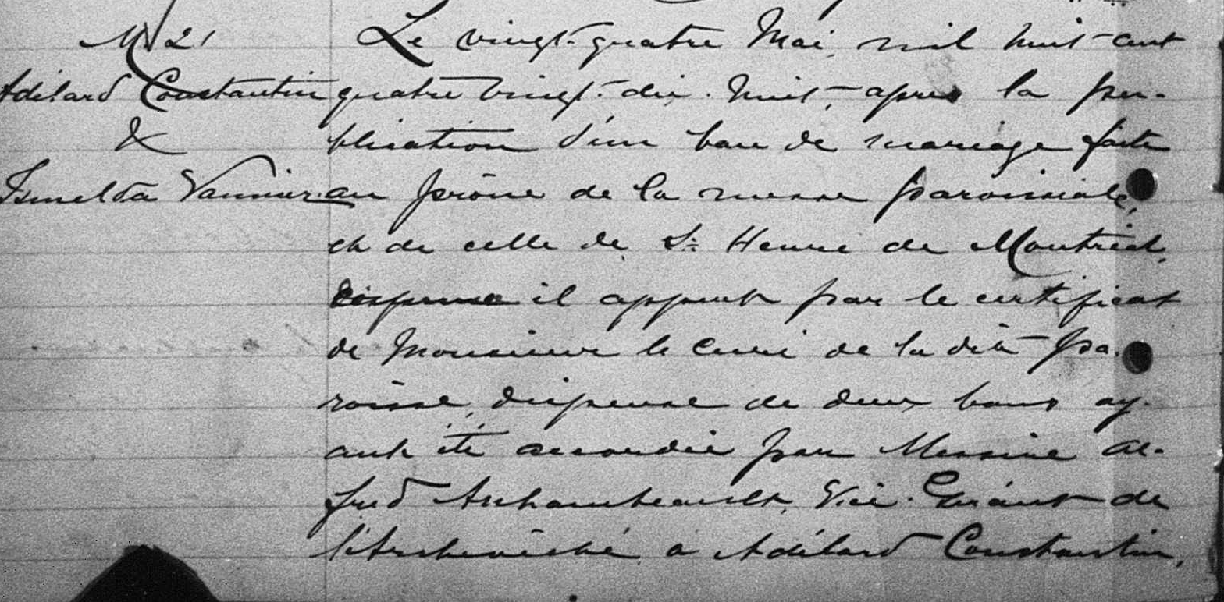
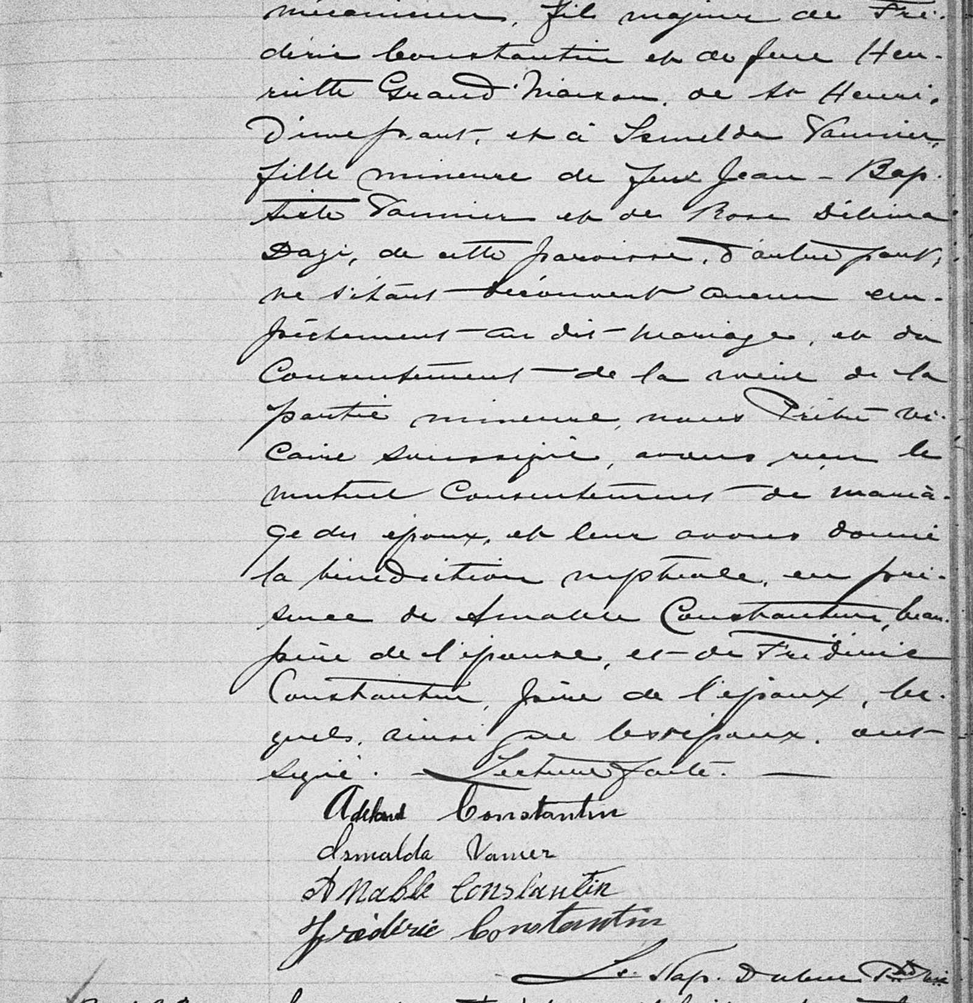
M.21 Le vingt-quatre Mai, mil huit cent quatre vingt dix huit, après la
Adélard Constantin publication d’un ban de mariage faite au prône de la messe parois-
Et siale et de celle de St-Henri de Montréal, dispense il appert par le
Ismelda Vannier certificat de Monsieur le Curé de la dite paroisse, dispense de deux
bans ayant été accordée par Messire Alfred Archambeault, vicaire
Servant de l’archevêché à Adélard Constantin, mécanicien, fils majeur
de Frédéric Constantin et de feue Henriette Grandmaison de St-Henri
d’une part, et à Ismelda Vannier fille mineure de feu Jean-Baptiste
Vannier et de Rose Délima Dazé, de cette paroisse, d’autre part,
ne s’étant découvert aucun empêchement au dit mariage, vu du con-
sentement de la mère de la partie mineure, nous Prêtre-vicaire sous-
signé, avons reçu le mutuel consentement de mariage des époux, et leur
avons donné la bénédiction nuptiale, en présence de Amable Cons-
tantin beau-père de l’épouse et de Frédéric Constantin, père de l’époux
lesquels ainsi que les époux, soussignés. Lecture faite.

Adélard Constantin
Ismalda Vanier
Amable Constantin
Frédéric Constantin Ls.Nap. Dubuc, ptre-vic.

Référence : Family Search.

